POZIVAR JE PRAVNO LICE

POZIVNO PISMO
 | 7 | EOGRAD
naziv i sediste praułog lica
21521612 | Slobodan Lučić-direktor
Matični br. u registru  Ovim pozivam: | ime i prezime osobe ovlašćene za zastupanje
RMFJNAME | MURUGANANTHAM
PREZME / SURNAME | THANASEKARAN
DATUM ROĐENJA/ DATE OF BIRTH | 10 JUN 1996
MESTO ROĐENJA/ PLACE OF BRTH DRŽAVLJANIN / CITIZENSHIP | MUTHUCHAMIPATTI, TAMIL NADU  INDIA
BROJ PASOŠA / PASSPORT NO | P3369032
IZDAT U/ PLACE OF ISSUE | CHENNAI
DATUM IZDAVANJA/ DATE OF ISSUE | 29 AUG 2016
VAŽI DO/ DATE OF EXPIRY  PREBIVALIŠTE 1 BORAVIŠTE | 28 AUG 2026
ZANIMANJE / PROFESSION | MAGACIONER
BROJ POSETA / NO. OF ATTENDANCE | 01
U PERIODU OD/INSTATEON 04.05.2026. Dono 04.11.2026.
S tim što će ukupno trajanje boravka u Republici Srbiji biti 1 80 dana u svrhu nastavka poslovne saradnje, budući da je osoba već boravila u Srbiji povodom toga
Imenovani će boraviti na adresi : Lole Ribara bb, Ždeznik$eograd
Osoba za kontaktza sva obaveštenja je Slobodan I ,učiŕ.
Ovim se obavezujemo da ćemo prema potrebi snositi sve troškove proizašle iz boravka imenovanog u Republici
Srbiji, uključujući i troškove smeštaja i izdržavanja, kao i eventualne troškove prinudnog udaljenja Republike Srbije.Obavezujemo se i da ćemo ispuniti sve obaveze imenovanog koje nastanu prema Ministarstvu unutrašnjih poslova Republike Srbije, eventualnim smeštajem imenovanog u Prihvatni centar do prinudnog udaljenja iz Republike Srbije
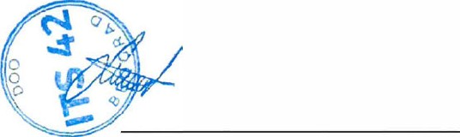
u Beogradu dana:
27.02.2026
(potpis i pečat pozivara)

Napomena: Prema članu 23. nona o strancima ( ”sluzbeni glasnik RS”,br.24/2018 131/2019),stranac koji namerava da u Republici Srbiji bonvi duze od 90 dana u period od 180 dana,podnosi zahtev za odobrenje privremenog bomvka.Pozivno pismo je docunmt kojim pravno lice u Republici Srbiji poziva stranca I kojim se moze opravdati svrha njegovog boravka.Pravmo lice koje upucuje poziv obavezuje se da snosi troskove boravka stranca,ukljucujuci I eventualne troskove udaljenja iz Republike Srbijexao I moguce troskove njegovog boavka u Prihvatnom centru.
Beograd
MB:21521612

PISMO POTVRDE O SMESTAJU
čime potvrđujem da: MURUGANANTHAM THANASEKARAN Datum rođenja: 10 JUN 1996
Mesto rođenja: MUTHUCHAMIPATTI, TAMIL NADU
Broj P3369032
Nacionalmst: INDIA
Biće smešten na adresi: Lole Ribara bb, Železnik,Beograd
Sve troškove će snositi | , Beograd
MB:21521612
PIB:111682991
Bewad, 12.02.2026. godine

,Beograd
MB:21521612
PIB:I I I 682991
Email:

POTVRDA -IZJAVA
IME: MURUGANANTHAM PREZIME: THANASEKARAN
DRZAVA: INDIA
BROJ PASOSA: P3369032
Ja, Slobodan Lučić ima manje od deset zaposlenih, po Zakonu o radu i radnim odnosima nije potreban izvod iz pravilnika o organizaciji i sistematizaciji radnih mesta, navodim naziv i opis radnih mesta.
Naziv: magacioner
Opis posla: Prijem, skladištenje i distribucija materijala, alata, opreme i proizvoda unutar skladišta. Lokacija: Beograd
Vrsta zaposlenja: Puno radno vreme
Kvalifikacija: Nekvalifikovani magacioner Potrebno iskustvo: Bez iskustva
l) Smeštaj : Besplatan obezbeđuje kompanija poslodavac 2) Hrana : Besplatan obezbeđuje kompanija poslodavac
- Lokalni prevoz • Besplatan obezbeduje kompanija poslodavac
- Medicina : Po zakonu o radu Srbije
- Osiguranje : Po zakonu o radu Srbije
- Viza : Podnosilac zahteva plaća taksu 7) Godišnji odmor : U skladu sa Zakonom o radu Srbije 8) Probni period
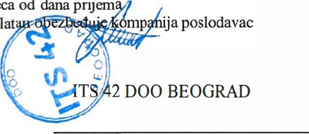
9) Prevoz sa aerodroma : Besplat•
:
Tri
meseca
od
dana
prijem
Beograd, 27.02.2026 godine
Slobodan Lučić direktor

